

平成25年9月活動

★外部作業★
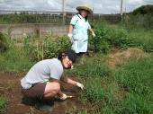
★作業★
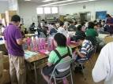
畑の草取りです。少しいかないでいると、あっという間に草が生えてしまいます。利用者さんは、時々草取りに行き、暑い中作業をしてくださいます。今は、野菜は収穫してしまいましたが、定期的に畑に訪れ、草取りをした
いと思いま
す。
作業のほうは、チラシ折
クイックルﾜｲﾊﾟｰの箱おり・ｽﾄﾗｯﾌﾟ・ヌメリ取り・袋詰め・カレンダーの袋入れ・今月は納期が重なり、忙しい時もありました。でも皆さんが真面目に一生懸命取り組

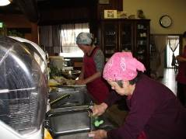
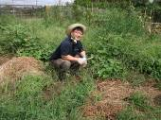
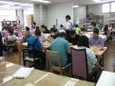

★清掃★
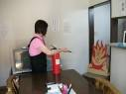

★火災訓練★
んでくれているので、仕事こなすことができました。

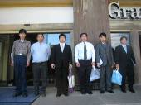
作業所から作業中に、出火したという想定で火災訓練を行いました。まず、初期消火ということで、職員が消火器で消火訓練です。そのあと、利用者さんが、避難通路を確認しながら、外の駐車場に避難しました。避難後は、点呼を取り皆さん避難していることを確認しました。それから、消火器の使い方を職員が説明しました。利用者さんから、本当に消火してみて下さい。という声もありましたが、そこは、消火のまねだけにさせてもらいました。その後、グループホーム田宮でも、台所から出火したという想定で消火・非難訓練をおこないました。
★合同面接★

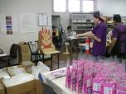
9月27日に
ハローワーク
主催の障害者
の合同面接会が、つくば市内のホテルで行われました。今回は、4名の方が、参加され、２名の方が面接会の見学に行きました。事前に履歴書の書き方や、面接の仕方を勉強し、当日に望みました。沢山のかたが面接希望ですので、短時間でどれだけ自分をアピールできるか・・・。多いひとは、２，３社面接をしたかたも、いらっしゃいました。
10月には、ﾊﾞｽ旅行を計画したいと思っています！！

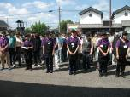

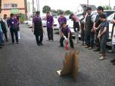

障害を持つ方で、一緒に働く仲間をお待ちしております。
就労移行支援では、レストラン・リサイクル・軽作業等お好みで選べます。あなたも社会参加してみませんか ❤❤❤

見学、体験入所、随時受けつけております。
お気軽にお問い合わせください。
自立支援ンター 希望の峰
グループホーム 希望の峰
茨城県牛久市田宮2-50-1
Tel 029-830-8451 Fax 029-830-8448

